**FICHE TECHNIQUE**

**1. Introduction**

Nom du Projet : Electro-annonce

Client : Stark Labs

Description : Plateforme dédiée à l'annonce et à la vente d'accessoires électroniques tels que téléphones, ordinateurs (portables et de bureau), tablettes, et autres accessoires électroniques.

Objectif : Fournir une plateforme intuitive et sécurisée permettant aux utilisateurs de découvrir, d'acheter et de vendre des accessoires électroniques.

**2. Architecture du Système**

**Technologies Utilisées :**

- Backend : PHP

- Base de Données : MySQL

- Frontend : HTML, CSS, JavaScript

- Framework : Bootstrap (pour la réactivité et le design), jQuery pour les interactions dynamiques.

**Diagramme de l'Architecture :**

- Client (Frontend)

- HTML/CSS/JavaScript

- Bootstrap pour le design responsif.

- jQuery pour les interactions dynamiques

-Serveur (Backend)

- PHP pour la logique serveur

- MySQL pour la gestion des données

**Flux de Données :**

1. L'utilisateur accède à l'interface web.

2. Le frontend envoie des requêtes au serveur (backend).

3. Le serveur traite les requêtes, interagit avec la base de données MySQL, et renvoie les données au frontend.

4. Le frontend met à jour l'interface utilisateur en fonction des données reçues.

**3. Fonctionnalités et Interfaces Utilisateur.**

1. Création de Compte Utilisateur

- Formulaire d'inscription avec les champs requis : nom, prénom, email, numéro de téléphone, adresse, mot de passe, confirmation du mot de passe.

Capture d'écran de l'inscription :

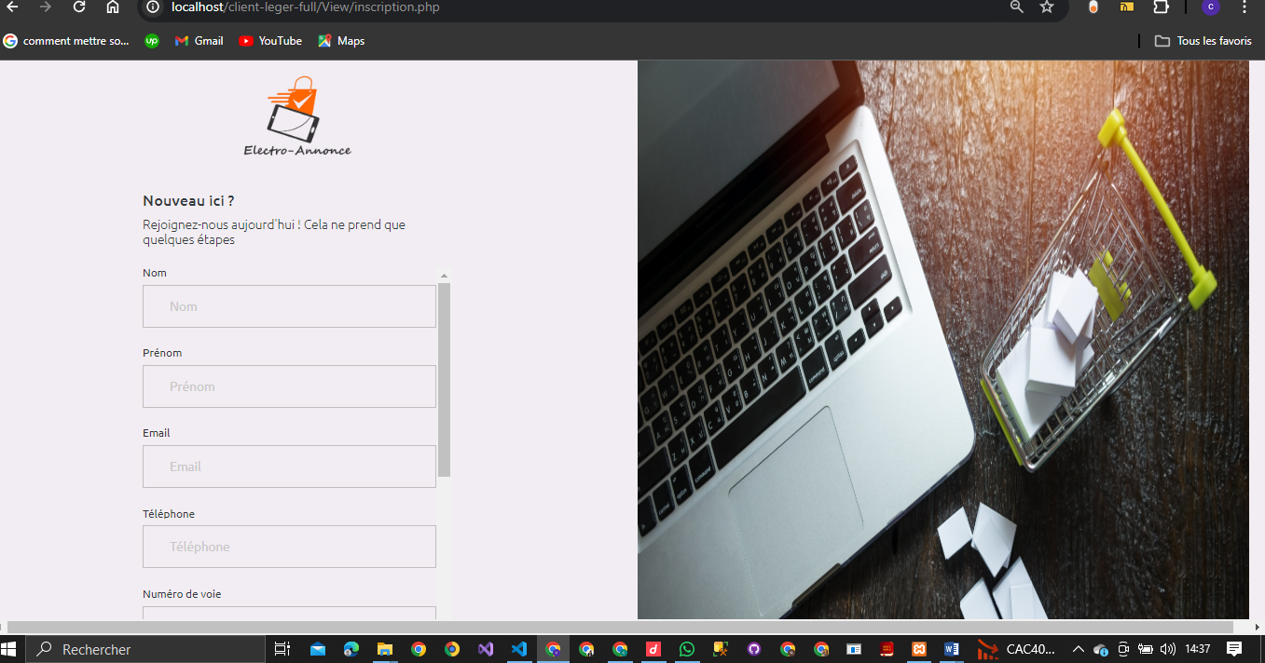

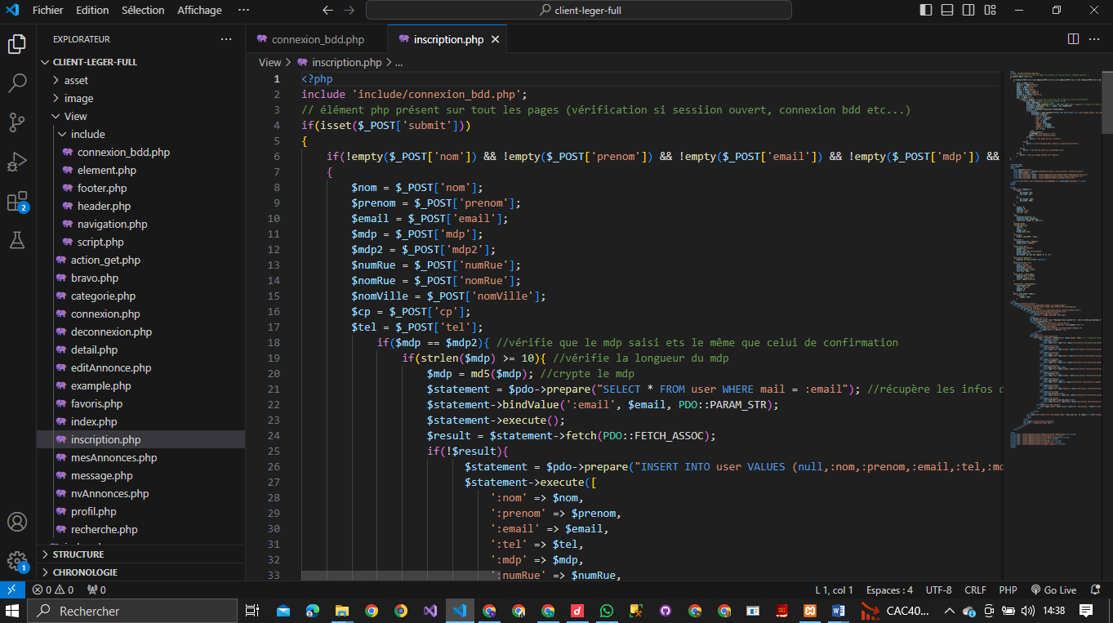

**2. Module de Messagerie**

- Interface pour envoyer et recevoir des messages.

- Notifications de nouveaux messages.

- Gestion des conversations.

Capture d'écran de la messagerie :

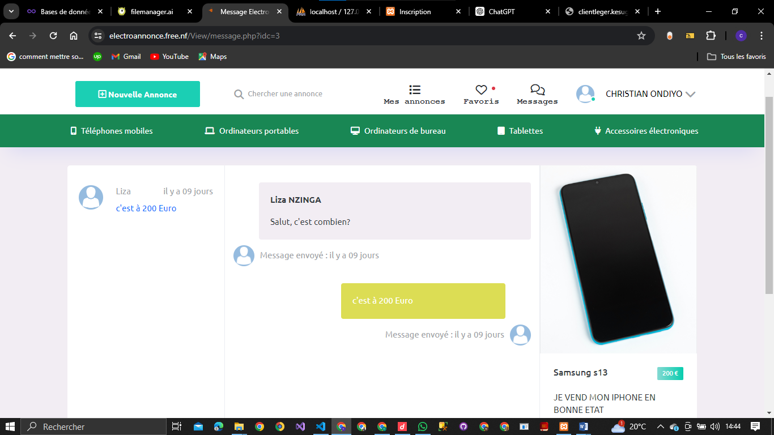

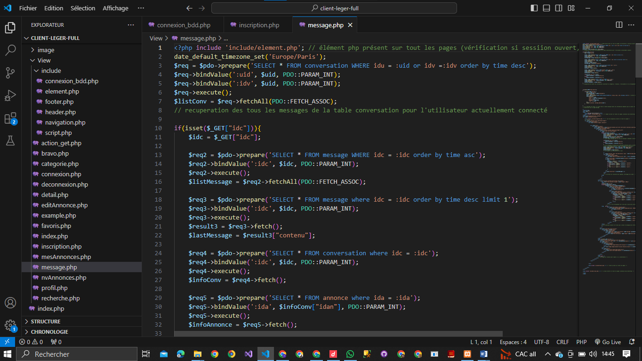

**3. Publication d'Annonces**

- Formulaire de création d'annonce avec les champs : titre, description, photos, prix, condition (neuf/occasion), localisation.

- Catégories disponibles : téléphones mobiles, ordinateurs portables, ordinateurs de bureau, tablettes, autres accessoires électroniques.

Capture d'écran de la publication d'annonces :

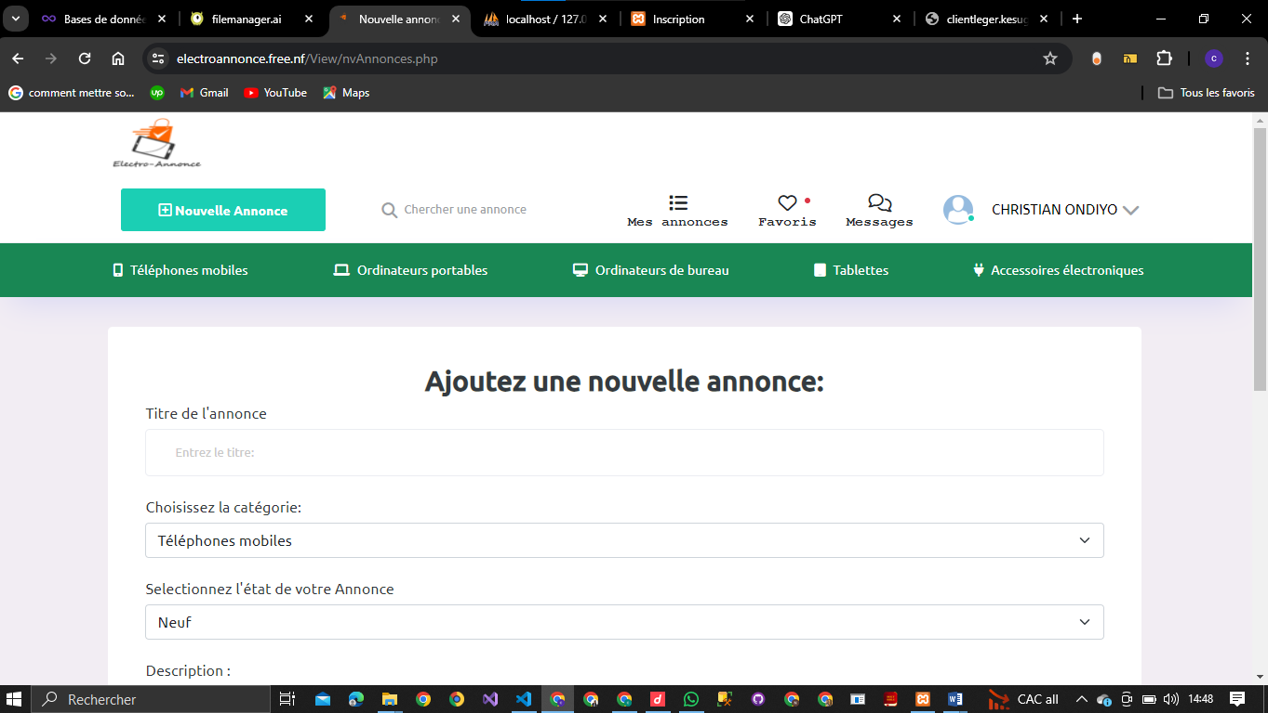

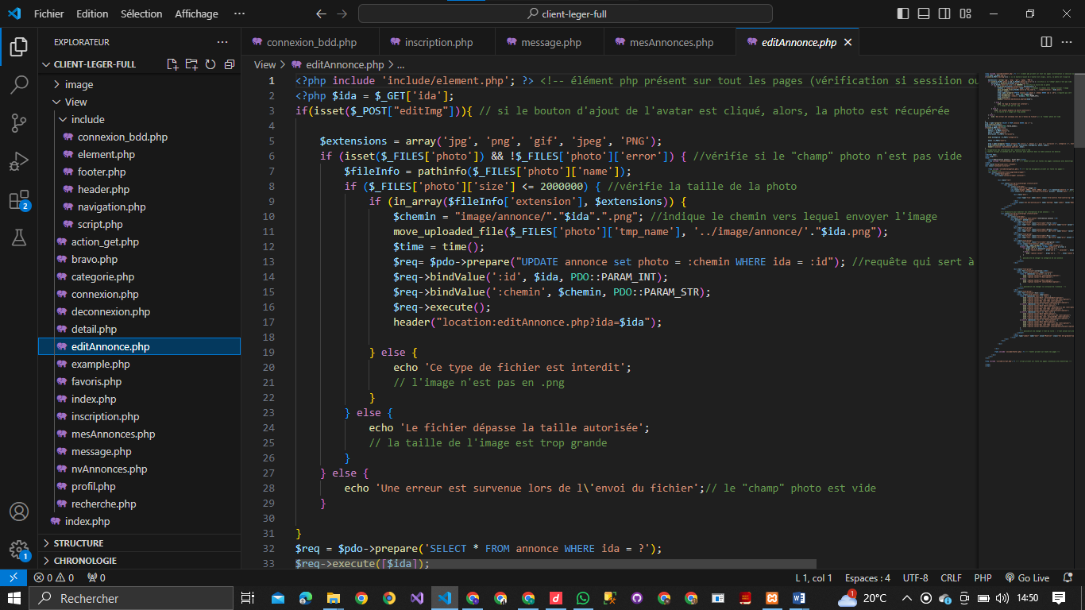

**4. Gestion des Annonces**

- Tableau de bord pour gérer les annonces (modifier, supprimer, créer).

- Statistiques d'annonce (vues, intérêts).

Capture d'écran de la gestion des annonces :

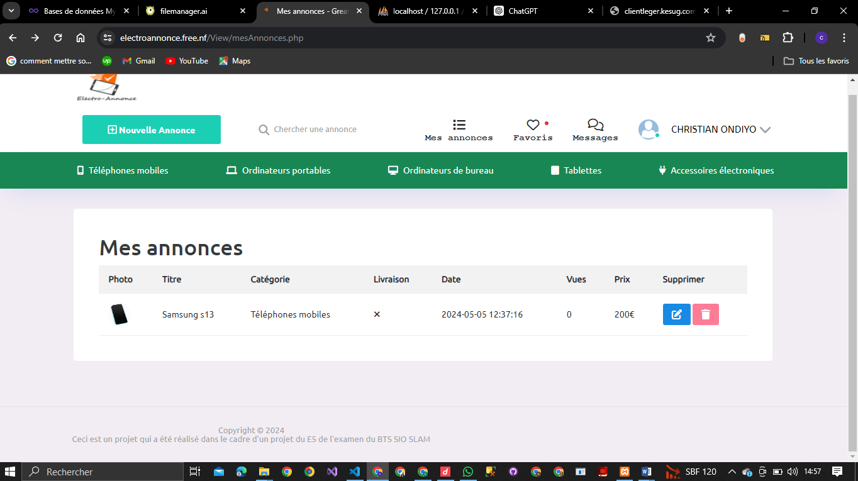

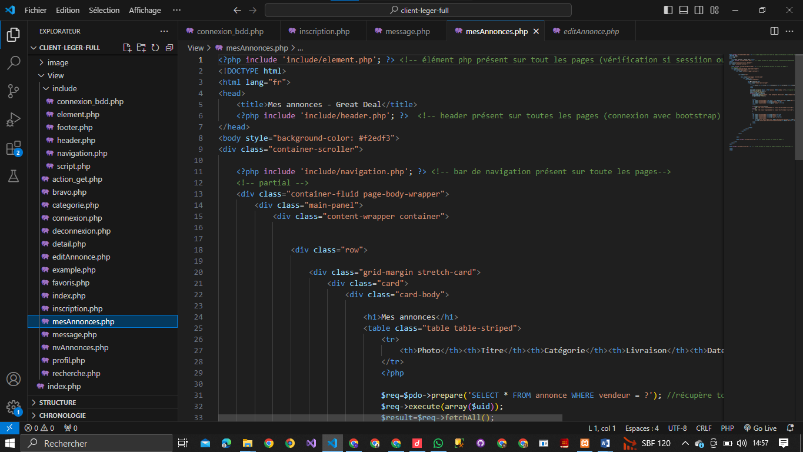

**5. Module de Favoris**

Possibilité de marquer les annonces qu'on apprécie.

Accès aux annonces favorites depuis le tableau de bord.

Capture d'écran des favoris :

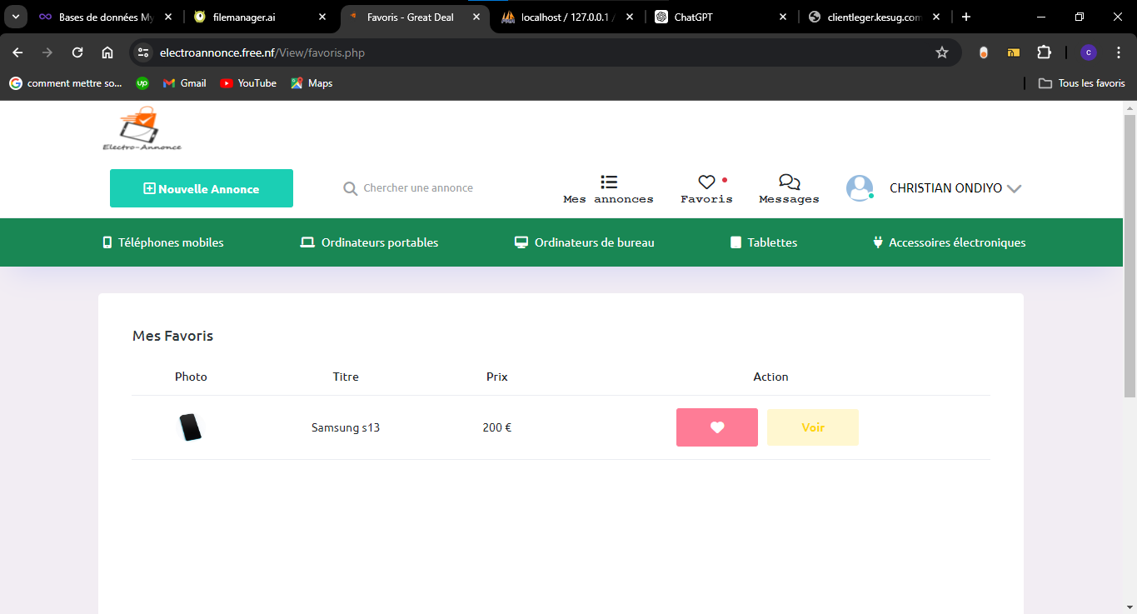

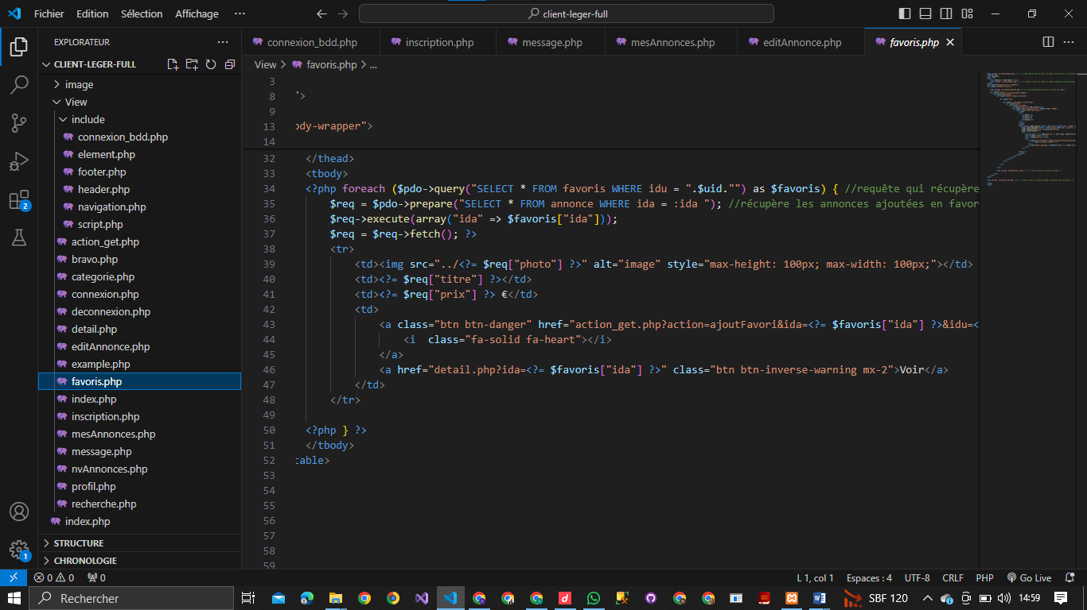

**4. Sécurité**

Authentification et Autorisation :

- Gestion des sessions, hachage des mots de passe avec bcrypt.

- Validation des entrées utilisateur pour prévenir les injections SQL et les attaques XSS.

- Protection des Données.

- Chiffrement des données sensibles, sauvegardes régulières de la base de données.

- Certificats SSL pour le chiffrement des communications.

**5. Schéma de la base des données.**

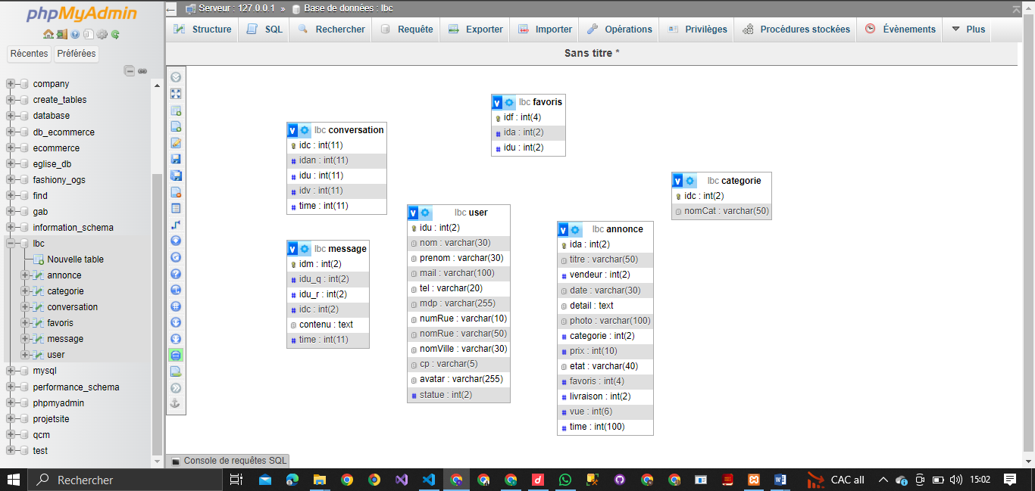

Stark Labs, par le biais de la plateforme Electro-annonce, vise à devenir la référence pour l'achat et la vente d'accessoires électroniques en ligne. En combinant des technologies modernes et une interface utilisateur conviviale, nous offrons une plateforme sécurisée et efficace pour répondre aux besoins des acheteurs et des vendeurs. Nous sommes convaincus que ce projet apportera une valeur significative au marché et répondra aux attentes de notre communauté.